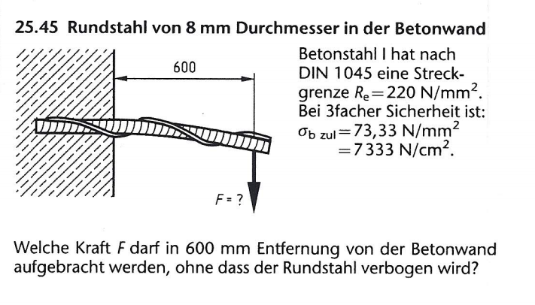

Gegeben: Gesucht:
Ø=8mm F=?
l=600mm
Re=220N/mm²
$σ_{bzul}$=73,33 N/mm²

Lösung:

$$W_{b}=\frac{π*d³}{32} ≈0,1*d³$$

$$W_{b}=\frac{π*{\left(8mm\right)}^{3}}{32}=50,27mm^{3}$$

$$σ_{b=}\frac{M_{b}}{W_{b}}=> M_{b= }W_{b}*σ_{b}$$

$$M_{b}=50,27mm³*\frac{73,33N}{mm^{2}}=3686,3N/mm$$

$F=\frac{M_{b}}{l}$ =$\frac{3683,3N/mm}{600mm}=6,14N$

F=6,14N

